La catéchèse dans l’école et dans la bonne humeur !
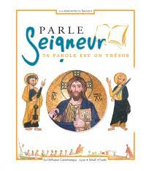
Depuis deux années, la catéchèse s’est invitée dans les locaux de l’école un mardi tous les quinze jours de 16h45 à 17h45. Le lien avec la paroisse est indispensable avec les dimanches fraternels du 2ème dimanche du mois à la Motte Servolex à 9h30 (où tous les niveaux se retrouvent) : Messe animée avec jeunes musiciens et préparation aux différents sacrements.
un groupe d’éveil ( jusqu’au CP) s’est constitué. Quel bonheur de transmettre la foi à des plus jeunes. A l’aide d’albums, de mimes, de petits bricolages, Jésus peut devenir un ami à qui on a envie de confier nos joies et nos peines. Nous sommes à la recherche d’un ou plusieurs animateurs pour pouvoir continuer. Les rencontres se préparent en groupe.
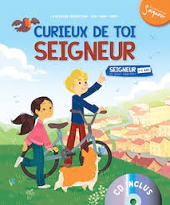
Du CE1Jusqu’au CM2, des rencontres ont lieu autour de modules de catéchèse promulgés par notre évêque. Des outils ludiques, adaptés aux enfants, permettent d’expérimenter une rencontre avec le Christ dans la Parole, la prière, les différents témoins qui ont jalonnés l’histoire. Nous pouvons ainsi témoigner de notre foi en toute fraternité, même en partagant une galette ! N’hésitez pas à nous contacter si vous voulez faire partie de l’équipe. Nous recherchons des animateurs ! préparation assurée autour d’une tisane !

